音为梦响 歌颂未来——校园十佳歌手比赛半决赛圆满落幕
为了丰富学生校园生活，促进我校文化建设，10月25日晚，由厦门工商旅游学校团委文艺部举办的校园十佳歌手半决赛在激情广场隆重举行。
经过初赛选拔，25名选手站上了半决赛的舞台。比赛的场面非常火爆，选手们怀揣着激情与梦想，用他们美妙的歌声感染着观众们的心灵。开场舞《FEARLESS》拉开了比赛的帷幕，台下同学们热情高涨，为台上的选手加油、助威。选手自选的歌曲风格迥异，有民谣，有说唱，从轻吟浅唱的《年少有为》（林伯鑫）、《牵丝戏》（孙婧涵）《我的歌声里》（邱婧旖），到自信爆裂的嘻哈《不用去猜》（钟钰媛）；
从娓娓道来的《交换余生》（钟少奇）、《小幸运》（巫肖臣）、《下一个天亮》(赖嘉琪)、《这世界有那么多人》（吴伯乐），到考验唱功的《煎熬》（吴依莎）、《身骑白马》（叶韦弘）、《沦陷》（颜子贻）。
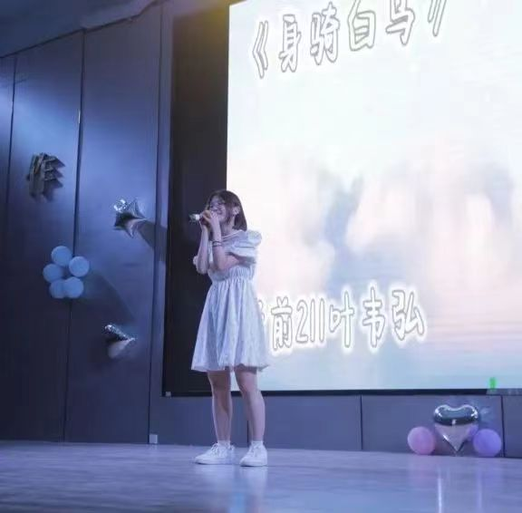
还有流行音乐《年轮》（何心祈）、《房间》（曾培妍）、《天下》 （陈
婉靖）、《我们俩》（黄奕洺）、《落在生命里的光》（杨斯婷）、《形容》（魏武平）《追光者》（郑吴晗），他们的演唱青涩却走心、单纯又真挚、奔放自然，共同呈现了我校学子自信活泼的良好风貌，也深刻体现了“做最好的自己”这一校训。

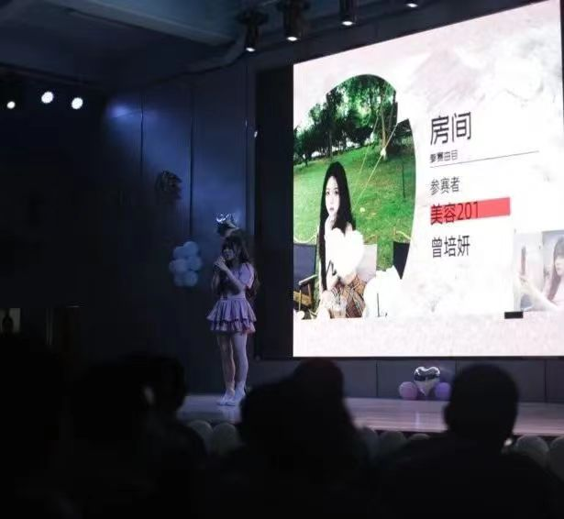
气势磅礴的《易燃易爆炸》（袁祺），温暖贴心的《爱》（陈语欣）、《爱丫爱丫》（陈海璐），柔情似水的《雪落下的声音》（陈一溪）.....一首首悦耳动人的歌曲如一幅幅的水彩画缓缓铺呈在观众们的面前，让观众如身临其境般步入歌曲中唯美的场景。

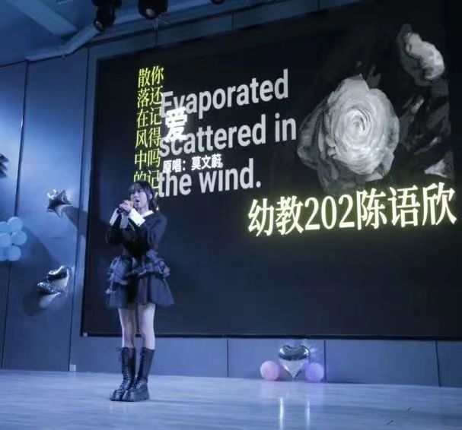

比赛很快就进入了高潮，选手们用动听的歌声和高质量的舞台表现诠释着青春，《芊芊》（郭金德）、《别怕 有光》（陈慧雯）、《夏天的风》（林锶睿）等一首首歌曲将比赛现场的气氛带动得淋漓尽致。期间，中场《rumor》舞蹈舒缓了紧张的比赛气氛，赢得了观众们热烈的掌声。
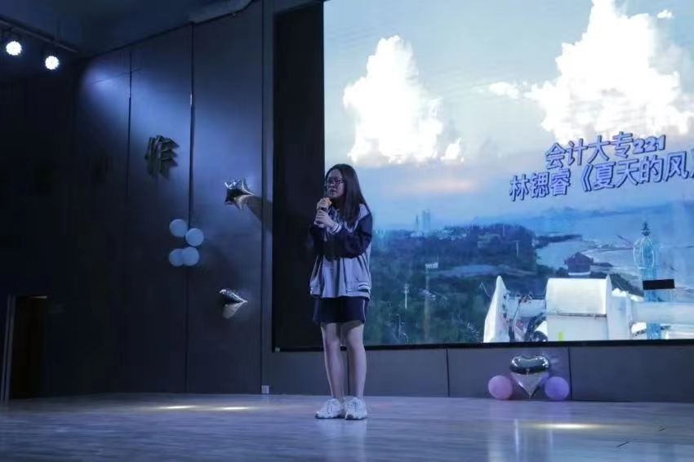
经过激烈角逐，进入决赛的同学有：
美容201曾培妍
幼教202陈语欣
汽电211黄奕洺
幼教211袁祺
美容221陈慧雯
学前大专211叶韦弘
数媒221郑吴涵
电商202钟少奇
幼教202吴伯乐
航空221邱婧旖
幼教201陈婉靖
幼教221杨斯婷
汽电201李浪 郭金德
会计大专221林锶睿
会计大专201颜子贻
此次活动促进了我校各部同学的交流，也给了同学们展示自己的舞台，促进学生的个性发展，为营造积极向上、健康文明的校园文化起了良好的推动作用，让同学们都能做更好的自己。
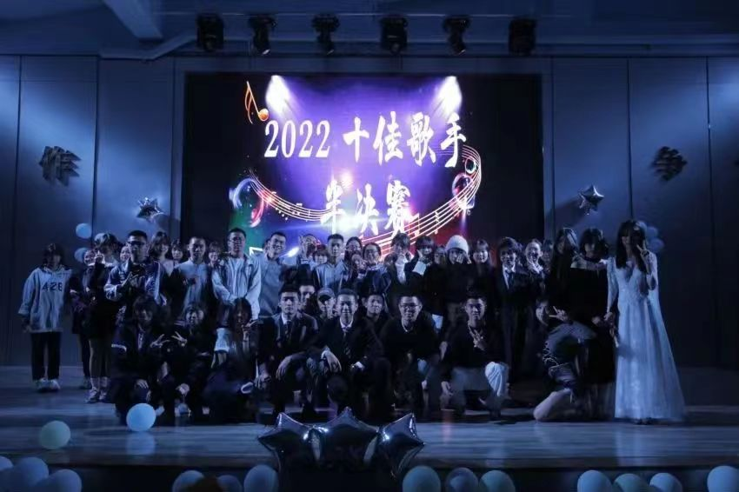
部门：团委
图：校摄影协会
文：黎琛
审核：黄晴

